Zahradní altán – technická specifikace
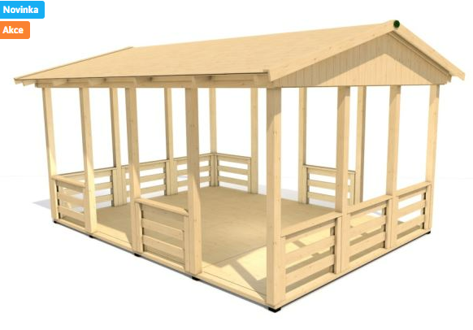

Popis:
- Konstrukce z hranolů o min. rozměrech 90x90 mm
- plocha 4 x 3 metry s podchozí výškou min. 2 m
- sedlová střecha s přesahem min. 30 cm
- střecha: palubky, asfaltový pás, šindel
- kotvení do terénu (bez podlahy)
- impregnační nátěr a UV odolná lazura
- materiál dřevo (broušené, sražené hrany)
- dle normy ČSN 1176
- okraj střechy chráněn žárově zinkovaným plechem
- s dřevěným zábradlím

Já, níže podepsaný zástupce účastníka čestně prohlašuji, že výše uvedené údaje jsou pravdivé, a že v případě úspěchu v zadávacím řízení dodáme zboží přesně dle technických a obchodních podmínek ve své nabídce. Dodané zboží splňuje veškeré požadavky uvedené jak v zadávací dokumentaci, tak i v přílohách zadávací dokumentace.

V……………… dne ……………

…………..………………………….
(Jméno, příjmení, podpis osoby
oprávněné jednat za dodavatele)

